HƯỚNG DẪN CHẤM ĐỀ A
I. PHẦN CHUNG (8 điểm)
Câu 1 (1,5đ). Nêu nội dung Định luật Faraday về cảm ứng điện từ?
Độ lớn của suất điện động cảm ứng xuất hiện trong mạch kín tỉ lệ với tốc độ biến thiên từ thông qua mạch kín đó. (0,5đ)
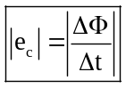 (0,5đ)
ΔΦ là độ biến thiên từ thông: ΔΦ = Φ’ − Φ; 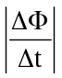là tốc độ biến thiên từ thông qua mạch. (0,25đ)
Về giá trị đại số: 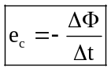 (0,25đ)
Câu 2 (2đ). Hiện tượng khúc xạ ánh sáng là gì? Nêu định luật khúc xạ ánh sáng.
* Hiện tương khúc xạ ánh sáng.
Khúc xạ ánh sáng là hiện tượng lệch phương (gãy) của các tia sáng khi truyền xiên góc qua mặt phân cách giữa 2 môi trường trong suốt khác nhau. (0,5đ)
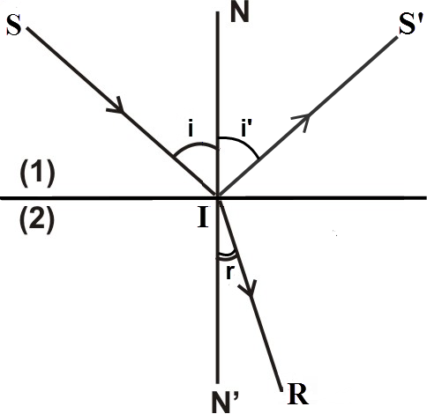
I: điểm tới
SI : tia tới (IS’: tia phản xạ)
IR : tia khúc xạ
i : góc tới
r : góc khúc xạ
N’IN : pháp tuyến với mặt phân cách tại I.

(0,5đ)

* Định luật khúc xạ ánh sáng.
- Tia khúc xạ nằm trong mặt phẳng tới (tạo bởi tia tới và pháp tuyến) và ở phía bên kia pháp tuyến so với tia tới. (0,25đ)
- Với hai môi trường trong suốt nhất định, tỉ số giữa sin góc tới (sin i) và sin góc khúc xạ (sin r) luôn không đổi. (0,5đ)

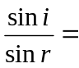hằng số (0,25đ)
Câu 3 (1,5đ). Tiêu điểm chính, tiêu cự và độ tụ của thấu kính là gì?
* Tiêu điểm chính.
- Chiếu đến thấu kính chùm tia tới song song với trục chính của thấu kính, thì chùm tia ló (hay đường kéo dài) sẽ hội tụ tại 1 điểm trên trục chính gọi là tiêu điểm ảnh chính F’của thấu kính. (0,5đ)
- Điểm nằm trên trục chính và đối xứng với F’ qua O gọi là tiêu điểm vật chính F. Chùm tia tới xuất phát từ tiêu điểm vật hoặc có đường kéo dài qua tiêu điểm vật sẽ cho chùm tia ló song song trục chính. (0,5đ)
* Tiêu cự và độ tụ.
- Tiêu cự của thấu kính : f = 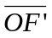 (đơn vị là mét) (0,25đ)
- Độ tụ của thấu kính: D = (đơn vị là điốp) (0,25đ)
Câu 4 (1,5đ).
F=BIlsinα (0,5đ)
F=0,05.2.0,2 = 0.02N (0,5đ)
Cho biết cực Bắc, cực Nam; vẽ vectơ cảm ứng từ. (0,5đ)
Câu 5 (1,5đ)
i’+ r = 90⁰ (0,25đ)
- i+ r = 90⁰ (0,25đ)
⇒ i = 33⁰ (0,25đ)
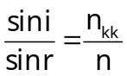 (0,25đ)
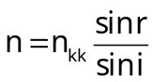 (0,25đ)
⇒ n ≈ 1,54 (0,25đ)
II. PHẦN RIÊNG (2 điểm)
Câu 6. Theo chương trình chuẩn (2 điểm)
a) k = −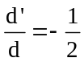 (0,25đ)
d’= d (0,25đ)
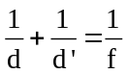 (0,25đ)
⇒d = 90cm (0,25đ)
b) d’= −60cm (0,25đ)
k = 3 (0,25đ)
Ảnh ảo cao gấp 3 lần vật ,cách thấu kính 60cm, cùng chiều vật.
Vẽ ảnh đúng (0,5đ)
Câu 7. Theo chương trình nâng cao (2 điểm)
a) f_{K} = -OC_{V} = −40cm (0,5đ)
= 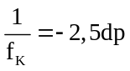 (0,5đ)
b) 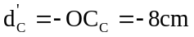 (0,5đ)
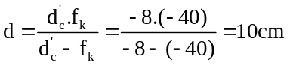 (0,5đ)

* Thiếu hoặc sai 1 đơn vị trừ 0,25đ, tối đa trừ 0,5đ cho mỗi bài.

